
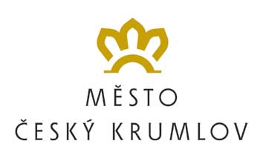
HLAVNÍ PARTNER KLUBU

Badmintonové soustředění
JARNÍ PRÁZDNINY 2025

Prohlášení o zdravotní způsobilosti (odevzdat při nástupu):

Prohlašuji, že můj syn / dcera: ……………………….…………………………., nemá žádné závažné či jiné zdravotní problémy, které by mu zabraňovaly v plnohodnotném absolvování klubového soustředění konaného v Českém Krumlově od 3. do 7. 2. 2025 a které by ho/ji mohly jakýmkoliv způsobem ohrozit. U mého dítěte se projevují následující chronické problémy (alergie, astma, …):

* ……………………………………………………………………………………………………………………………………………………….

a dlouhodobě užívá následující léky:

* ……………………………………………………………………………………………………………………………………………………

V ………………………………….

Dne ………………………………

Podpis zákonného zástupce:

(* vyplňte pouze, je-li nutné)

